# Apuntes sobre Pensamiento Nacional Latinoamericano como matriz autónoma para comprender la realidad de nuestro continente

# Marcos Mele y Aritz Recalde

# Fundamentación del Seminario

# El Seminario sobre Pensamiento Nacional Latinoamericano tiene como finalidad ampliar la perspectiva teórica, cultural, científica y valorativa de los estudiantes de la UNLa.

# Aporta herramientas conceptuales y metodológicas para la formación de categorías de reflexión situadas desde lo nacional latinoamericano.

# El Seminario realiza un recorrido por el ideario y la obra de aquellas figuras que la universidad recupera en los nombres de edificios, portales y otros ámbitos por considerarlos arquetipos humanos, artísticos, científicos y políticos. Los estudiantes van a conocer, profundizar, debatir y reflexionar sobre un recorte de la obra de dichos autores, ampliando su formación académica nacional latinoamericana.

# El estudio de las diferentes tradiciones intelectuales, culturales y artísticas que confluyeron en la formación del pensamiento de nuestras comunidades, contribuye a comprender los contextos sociales y culturales en los cuales fueron formuladas, circularon y se desenvolvieron.

# El Pensamiento Nacional latinoamericano surgió, centralmente, durante los siglos XIX y XX. El ideario de los pensadores y figuras de la cultura que se trabajan en el seminario contribuyeron a la conformación de experiencias artísticas, científicas, productivas y políticas originales y propias de nuestro país y de Latinoamérica.

# Los textos seleccionados darán cuenta de debates importantes para las carreras e investigaciones de nuestra actualidad. Los contenidos se estructuran en cuatro grandes campos problemáticos directamente relacionados a los Departamentos académicos de la UNLa.

# El Seminario comprenderá dos etapas. La primera de ellas, brinda contenido transversal y obligatorio para todos los estudiantes de las carreras de grado. La segunda etapa, presentará un contenido en orientaciones vinculadas con los campos problemáticos de los cuatro Departamentos académicos de la Universidad.

# En el estudio de cada uno de los autores se formulará:

# - una breve reseña escrita de su vida, obra, influencias y contexto de producción;

# - recorte de conceptos a tratar para cada autor y para cada orientación;

# - materiales de lectura incluyendo referencias a libros, artículos comentados y clases/producciones audiovisuales.

# Definiciones iniciales

El primer desafío que tenemos por delante en el seminario es el de caracterizar qué entendemos por Pensamiento Nacional y Latinoamericano.

La definición de pensadores nacionales no se refiere a un tema geográfico o de lugar de nacimiento. No basta con habitar una región para poder ser considerado un pensador nacional y en nuestro país existen diversas corrientes intelectuales diferentes e incluso enfrentadas en la interpretación de la realidad.

Tampoco el Pensamiento Nacional se refiere a una disciplina o campo profesional en particular. Dentro de este universo hay filósofos, economistas, agrónomos, abogados, historiadores o directamente pensadores que no tienen formación universitaria. El Pensamiento Nacional no se circunscribe a una actividad o profesión particular y dentro de esta corriente se encuentran obras escritas por docentes, trabajadores, empresarios, militares, religiosos y figuras provenientes de distintas actividades productivas, sociales, culturales y políticas.

Lo que identifica a esta corriente de pensamiento es la perspectiva nacional y social para analizar los problemas argentinos, regionales y mundiales.

**Pensar para resolver los problemas de La Nación**

La acción de pensar es una actividad humana tendiente a reflexionar y a resolver los problemas/cuestiones que se le presentan al hombre en su vida. Tal cual comentamos, pensar en “nacional” no se refiere a un tema meramente geográfico (haber nacido en un lugar u en otro), sino en una forma de encarar epistemológica y políticamente los problemas de una comunidad.

En lo concerniente a Latinoamérica[1] aplicamos el mismo criterio, en el sentido de que vamos a trabajar a los pensadores de perspectiva nacional del continente, cuestión que no tiene que ver con el lugar de nacimiento, sino con la perspectiva de análisis de la realidad.

La cuestión nacional es el centro de los análisis de estos pensadores y es por eso que consideramos oportuno dar algunas definiciones básicas y simplificadas del concepto. Tal cual vamos a ver a lo largo del seminario, la preocupación central de estos pensadores es la de contribuir a la soberanía nacional y a su desarrollo pleno, permitir el desenvolvimiento de las particularidades culturales de la comunidad y garantizar la dignidad social y la vida libre y plena del pueblo que la habita.

La Nación supone, inicialmente, la existencia de un pueblo en un territorio. Es por eso que la idea de Nación se liga directamente a la de soberanía territorial, entendida como la capacidad de un pueblo de ejercer el dominio, uso y control de los bienes y recursos del mismo. Vinculado a este tema, varios autores de esta corriente intelectual analizaron la cuestión de Malvinas como un problema de soberanía nacional, de perspectiva sudamericana. Entre otros, Jorge Abelardo Ramos trató el tema en varios artículos. Otro tema importante que vamos a ver en el seminario desde una perspectiva soberanista nacional, es de los derechos de nuestro país y región sobre el territorio de la Antártida.

Para conocer las particularidades de una Nación hay que estudiar la cultura histórica y presente de las personas y colectivos que la integran. Existirán distintos modos nacionales según la diversidad cultural y existencial de sus miembros, grupos y sectores. Este punto de vista habilita, al menos, dos derivaciones dentro del Pensamiento Nacional. La primera, es el respeto a la autodeterminación de las naciones. Cada comunidad tiene derecho a organizar su régimen político propio y a tener un Estado e instituciones de acuerdo a su cultura y a su ser nacional. Además y tema importante, el Pensamiento Nacional que vamos a analizar en el seminario repudia el racismo y las posibles agresiones de una Nación a otra, por considerar que violan los derechos de los diferentes pueblos a ser y existir libremente. El Pensamiento Nacional reconoce las diversidades nacionales y no postula la supremacía de una sobre otra, sino que impulsa la formación de un sistema internacional pluriversal, organizado sobre relaciones pacíficas y armónicas, sin imposiciones ideológicas. Uno de los pensadores que vamos a estudiar y que trabajó el tema es Juan José Hernandez Arregui. Este filósofo postuló que el nacionalismo sudamericano es defensivo y soberanista, en la medida que brega por el derecho a la autodeterminación de su comunidad y carece de proyecciones imperialistas y expansivas sobre los otros territorios, pueblos y Estados.

La Nación moderna se organiza políticamente a partir de un gobierno soberano que puede adquirir diversas formas y modalidades. También incluye un Estado cuyos alcances y funciones van a variar atendiendo la cultura y el ser nacional y los límites y posibilidades de la Nación frente al orden mundial y a los distintos grupos de poder. La pregunta sobre el ser nacional y su relación con la política, las instituciones y la cultura atraviesan la obra de los pensadores que vamos analizar en el seminario. Un caso paradigmático es Juan José Hernandez Arregui, cuyos libros se titulan *Qué es el ser nacional* o *La Formación de la Conciencia Nacional*. Otros pensadores nacionales se dedicaron a estudiar la formación del Estado y las particulares de los distintos regímenes políticos nacionales como son los casos de Arturo Sampay o de Ernesto Palacio.

La Nación se desarrolla a partir de los valores y mandatos culturales compartidos por una población y refundados permanentemente por instituciones, costumbres y prácticas.

Las identidades nacionales son producto de las tradiciones históricas de las generaciones anteriores. La Nación recibe y se moldea a partir del mandato cultural de los diversos grupos que la integran. Dentro de los pensadores nacionales que vamos a analizar, varios se abocaron al tema de la historia política y cultural, como es el caso de José María Rosa, Jorge Abelardo Ramos o de Arturo Jauretche. Rodolfo Kusch es un analista agudo de los aportes étnicos precolombinos a nuestra cultura nacional.

Jauretche remarcó la importancia del estudio crítico (revisionista) de la historia, ya que ella formó parte de una política de la historia cuya finalidad fue moldear la identidad y la práctica del presente y con ello condicionar el futuro. El debate sobre la historia y la construcción de las identidades nacionales recorre la obra de distintos pensadores nacionales como es el caso de José María Rosa, Juan José Hernandez Arregui, Fermín Chávez, Eduardo Astesano, Norberto Galasso o Alcira Argumedo.

Además de una historia y de un pasado compartidos, la Nación supone un proyecto futuro, un anhelo de vida, una “Unidad de destino” colectivo que se propone afirmar la autodeterminación del ser. La Nación es por eso una misión y un mandato para cada generación que es interpelada a construir el destino y el futuro de una comunidad.

**La Nación: cultura y solidaridad social**

El pueblo se integra y se mantiene unido en una Nación a partir de la cultura a la que definimos como el conjunto de bienes materiales y simbólicos que dan identidad y marcos para pensar, sentir, juzgar y actuar a las personas. La cultura moldea una conciencia, una forma de ver y de interpretar las relaciones individuales y colectivas, forma una ética personal y colectiva de ser en el mundo.

Entre los elementos centrales de una cultura, no se puede dejar de mencionar al lenguaje/idioma, al sistema de valores étnicos, las religiones, los valores artísticos, familiares y al legado de del pasado que ya comentamos. Cuando estudiemos la vida y obra de José Hernández, vamos a poder ver en profundidad la importancia que le otorgó al lenguaje popular y a las tradiciones y formas de vida del gaucho a las que caracterizó como pilares del ser nacional. Arturo Jauretche dedicó varios libros al tema del estudio de la cultura y sus expresiones literarias, periodísticas y académicas. Guillermo Furlong publicó la obra sobre la cultura hispánica en la época virreinal y sus continuidades, más importante del país. Fermín Chávez estudió el tema en *Civilización y barbarie en la historia de la cultura argentina* y en otros diversos textos.

La cultura nacional contribuye a forjar el principio de solidaridad social, pilar fundamental de la unidad de un pueblo. Esta solidaridad social se expresa en las aglutinaciones de la familia, de la vida en el barrio y en la comunidad. En situaciones excepcionales como catástrofes o guerras, la importancia del principio de solidaridad social –o su inexistencia- aparece más marcadamente.

**La Nación y la base económica de subsistencia**

Para ser y existir, el pueblo requiere además de territorio, cultura compartida, solidaridad social y de organización política, de una base económica de subsistencia. Las naciones son unidades productivas de capital y trabajo y se integran a un orden mundial económico mundial con el cual interactúan, intercambian bienes y servicios y también compiten.

La base económica es el principio central para garantizar la subsistencia humana y las necesidades vitales de un pueblo. Las Naciones funcionan como comunidades de trabajo, siendo el trabajo el gran integrador social. Además, el desarrollo económico construye el poder político y militar de las naciones sin el cual es difícil forjar su soberanía. Es a partir de acá, que el Pensamiento Nacional hace una defensa de la producción y del empleo. La independencia económica es caracterizada como base de la soberanía política nacional en varios autores. Juan José Hernandez Arregui relacionó directamente nacionalismo e industria y postuló que en el siglo XX la soberanía está directamente ligada a la independencia económica. José María Rosa publicó un libro que título, directamente, *Defensa y pérdida de nuestra soberanía económica*. Eduardo Astesano elaboró un estudio sobre las reformas económicas sobre las cuales se apoyó la guerra de la Independencia.

Este planteo que parece simple, es en realidad sumamente complejo y ocupa muchas páginas dentro del Pensamiento Nacional que vamos a trabajar en el seminario. Raúl Scalabrini Ortiz analizó en perspectiva nacional el funcionamiento del transporte, del Banco Central y del conjunto de los Servicios Públicos. Jauretche publicó un libro de economía titulado *El Plan Presbich y el retorno al coloniaje*. El militar Enrique Mosconi consideró la administración del petróleo como un pilar estratégico de la soberanía nacional. Oscar Varsavsky estudió la ciencia y la tecnología, ya que son la base del desarrollo productivo y de la soberanía de un Estado. Ana Jaramillo desarrolló varios trabajos sobre la función de la universidad para la construcción de la soberanía tecnológica y cultural nacional.

**El Pensamiento Nacional y lo popular**

Las distintas figuras que son homenajeadas en la UNLa en sus espacios públicos comparten un denominador común y es su compromiso por lo popular.

Por un lado, estos intelectuales documentaron el protagonismo popular en las grandes transformaciones de nuestro continente. José María Rosa documentó la intervención popular del pueblo en la Independencia. Rodolfo Ortega Peña y Norberto Galasso publicaron varios trabajos sobre los caudillos políticos y sus vínculos con los estratos populares. Jauretche, Scalabrini Ortiz, Alberto Buela o Hernández Arregui, entre otros, estudiaron los aportes culturales, políticos y económicos de las clases populares, pilares de la soberanía y del nacionalismo contemporáneo.

Por otro lado, la UNLa homenajea a referentes de la cultura popular de nuestro país como es el caso de Enrique Santos Discépolo, José Hernández, Homero Manzi, Pichuco (Aníbal Troilo) o Roberto Arlt. Estos artistas populares fueron forjadores de conceptos artísticos y sociales fundamentales de la cultura nacional.

Como ya mencionamos, el Pensamiento Nacional reconoce y destaca los aportes de las diversas tradiciones étnico culturales populares y repudia el racismo en todas sus formas. En este aspecto, son fundamentales los trabajos de Rodolfo Kusch, Fermín Chávez, Eduardo Astesano, Alcira Argumedo y Arturo Jauretche.

## El Pensamiento Nacional: las naciones semi-coloniales y la colonización cultural

La mayoría de los países de América Latina celebraron el Bicentenario de sus Independencias. La Argentina se independizó de España en 1816, Chile en 1818, Bolivia en 1825, y Brasil cortó sus lazos con Portugal en 1822.

Ahora bien, diversos autores afirman que los países de América Latina obtuvieron su independencia política pero no pudieron emanciparse en el terreno económico, cultural y social. Jorge Abelardo Ramos desarrolló esta hipótesis en *Historia de la Nación Latinoamericana.*

En 1824 tuvo lugar la Batalla de Ayacucho (Perú) donde el ejército independentista derrota de manera definitiva a los realistas y se asegura la emancipación de todos los pueblos latinoamericanos. Sin embargo, en el mismo año de la victoria de Ayacucho, la Argentina toma su primer empréstito con la Casa Baring Brothers de Londres dando inicio a la recurrente y compleja historia de la deuda externa y dependencia de nuestro país. El tema fue analizado por José María Rosa en la obra *Rivadavia y el imperialismo financiero.*

¿Qué podemos desprender de este ejemplo? Prácticamente, al mismo tiempo en que se asegura su independencia política la Argentina queda atada bajo una profunda dependencia económica. Historiadores como José María Rosa, Norberto Galasso, Ernesto Palacio o Vicente Sierra señalaron que la Argentina, en unos pocos años, pasó de ser colonia española a formarse en una semi-colonia dependiente de Inglaterra.

¿Qué es una semi-colonia? Son Naciones que cuentan con todos los atributos aparentes de la soberanía (gobierno, himnos, banderas, escudos, ejércitos, fronteras, etc.) pero que, al no controlar su economía, ven condicionada y debilitada dicha soberanía. Un país fuertemente endeudado difícilmente puede diseñar su política económica y se ve sujeto a los dictámenes de los organismos financieros internacionales.

Podemos preguntarnos por qué la Argentina luego de la independencia se convirtió en una semi-colonia y no siguió los pasos de países ocupados militarmente en Asia y África. Si recorremos nuestra historia, veremos que una y otra vez los británicos intentaron invadir a nuestro país pero, al fracasar por esa vía, se aseguraron el dominio a través de la economía y de la cultura.

Es útil recordar que en 1806, 1807, 1837 y 1845[2] Gran Bretaña –en 1838 aliada a Francia- invadió militarmente a la actual Argentina y en todos los casos fue vencida. La única invasión exitosa para los británicos en nuestro suelo se produjo en 1833 al ocupar de manera ilegítima las Islas Malvinas e islas del Atlántico Sur. Las sucesivas derrotas convencieron a los británicos que la invasión armada al Río de la Plata era una empresa arriesgada y poco fructífera. Sin embargo, el éxito que no obtuvieron sus generales sería alcanzado con creces por sus comerciantes, banqueros, ingenieros y prestamistas. La dominación británica en la Argentina fue investigada por el escritor Raúl Scalabrini Ortiz que vamos a estudiar en el curso y por otros autores como los hermanos Julio y Rodolfo Irazusta.

Antes de continuar con la explicación, veamos este mapa económico de la Argentina a cien años de obtenida su independencia política.

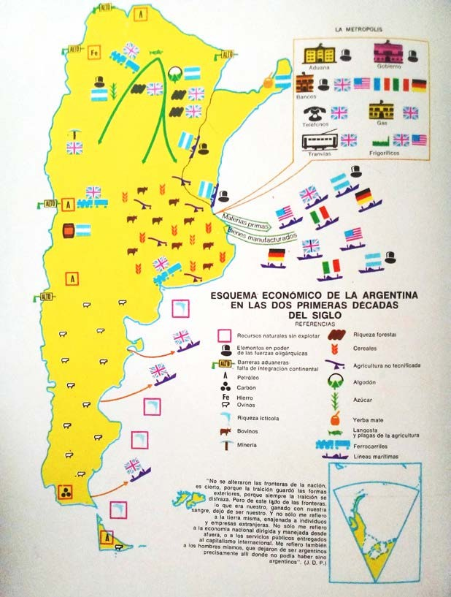

Si observamos con detenimiento el mapa, podremos ver que las áreas más importantes de la economía argentina del siglo XIX se encontraban en manos del capital extranjero. Los británicos controlaban los ferrocarriles, las líneas marítimas, la riqueza forestal, la minería, el gas, los teléfonos, los tranvías, los frigoríficos y gran parte del capital bancario.

Esto nos conduce a hacernos algunas preguntas: ¿cuán efectiva es la soberanía política de un país si no es acompañada por el control de sus recursos naturales, su red de transportes y sus capitales?, ¿por qué nuestro país resistió exitosamente las invasiones militares pero fue tan permeable a la dominación económica y cultural?

Para responder esto debemos hablar de la colonización pedagógica, un concepto central para el Pensamiento Nacional que nos permitirá comenzar a discutir acerca de la cultura en América Latina.

Leamos a continuación unas palabras de Arturo Jauretche:

*“Hay dos modos de dominar un país: en las colonias directas, la encargada de persuadir a los colonos de las conveniencias del Imperio es la artillería. Pero en las semicolonias, con apariencia de independencia política, la persuasión se hace pedagógicamente, dominando los instrumentos de formación de la inteligencia. La instrumentación cultural se encarga de que el país se venga zonzo. (…) De aquí es que suele suceder que los que andan con los libros no entienden los intereses del país y solo los entienden los que llevan alpargatas, en lugar de libros. Estos saben poco, pero llevan la ventaja de no saber lo que enseñan los colonizadores. Y no saber, cuando el saber es tontería, es sabiduría”* (Arturo Jauretche, 1967).

¿Qué nos quiere decir Jauretche con esto? Analicémoslo detenidamente. Jauretche nos explica que en los países semi-coloniales (aquellos que poseen soberanía política formal pero carecen de independencia económica) la dominación imperialista no se lleva a cabo mediante costosas e inseguras incursiones militares sino por la vía sigilosa e incruenta de la colonización pedagógica que deforma la cultura de los países dominados.

La invasión militar de un territorio suele ocasionar un hondo rechazo hacia el invasor y acrecentar la conciencia nacional de los nativos que velan por la defensa de su suelo. Por el contrario, la dominación a través de la cultura genera en parte de la población dominada, en especial su élite intelectual (Jauretche la llama *intelligentzia*), el encandilamiento ante la cultura del país dominante a la que conciben como sinónimo de *civilización* y *progreso*, y la consecuente repulsión por la cultura local a la que se cataloga de *bárbara* y *atrasada*. Como verán, comienzan a aparecer algunas categorías como civilización, progreso, barbarie y atraso, que no son neutrales ni científicas sino que tienen un notorio contenido político.

Jauretche nos muestra en qué medida la colonización pedagógica se expande por todos los ámbitos de la cultura de un país dependiente. En la literatura, en la pintura, en el cine, en la historia, en la economía, en la filosofía, en el Derecho y en las ideas políticas se forja un pensar subordinado a los países centrales.

Pongamos un ejemplo de colonización pedagógica en el terreno de la geografía y de paso vayamos pensando otros para los demás ámbitos. Comparemos estos dos mapas de la Argentina.

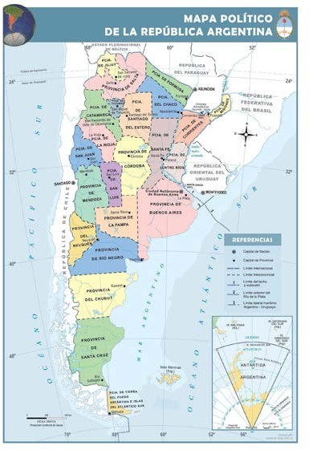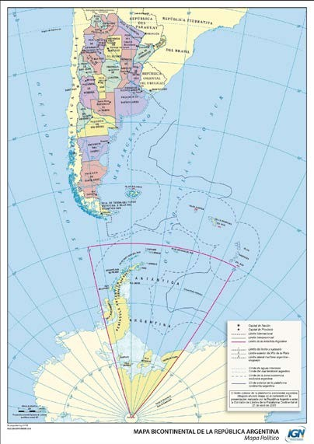

El mapa que se encuentra a la izquierda es el que más conocemos, es el que usamos muchas veces para las clases de geografía de la escuela, y el que habremos visto colgado en las paredes de las aulas. En este mapa el sector antártico argentino no se representa en su real dimensión sino que aparece en un cuadrante inferior y de manera marginal. En este mapa el centro del país está situado en Buenos Aires y la región de la pampa húmeda.

El mapa de la derecha es el de la Argentina bicontinental. Allí, el centro del territorio se desplaza hacia la provincia de Tierra del Fuego, Antártida e Islas del Atlántico Sur, por lo que se aprecia la importancia estratégica del reclamo por la soberanía de nuestras Islas Malvinas ocupadas por Gran Bretaña.

En 2010, por medio de la Ley 26.651, el Senado de la Nación Argentina estableció el uso obligatorio del mapa bicontinental en todos los niveles del sistema educativo argentino. Esto representa un claro ejemplo de colonización cultural en la manera en que observamos el territorio nacional.

Profundicemos el tema de la colonización en la geografía guiados por Arturo Jauretche con otro ejemplo práctico. En una conferencia que brindó en la Universidad Nacional del Sur, Jauretche invitó al público a imaginar un planisferio y a ubicar dentro de él a la Argentina. Minutos después, Jauretche señaló que muy probablemente todos habían imaginado a nuestro país abajo y a la izquierda del mapa. Ahora bien, ¿qué nos muestra esto?:

*“Estamos acostumbrados a ubicarnos en un suburbio del mundo. (…) Simplemente porque los planos, los mapas y los planisferios han sido ideados en el hemisferio norte. (…) Sin embargo hay una excepción; en los planisferios norteamericanos a diferencia de los planisferios europeos, América está colocada en el centro y no en una orilla del planisferio, de modo que Europa está hacia oriente y lo que llamamos oriente viene a quedar para el lado de occidente. (…) La concepción del mundo forma parte de los procesos culturales. Bueno, me dirán ustedes, ¿qué importancia tiene esto? Es muy importante. Como reflejo de una condición de nuestro pensamiento que es no pensar los acontecimientos en función de nosotros mismos sino como reflejo de otros”* (Jauretche, 1975).

Jauretche nos invita a pensar lo universal desde nuestra propia realidad. Por todo lo dicho, entendemos por Pensamiento Nacional a una matriz de conocimiento autónoma orientada a descolonizar todos los ámbitos de nuestra cultura que han sido desfigurados por el Pensamiento neocolonial o colonización pedagógica. Es determinante tener en cuenta que el Pensamiento Nacional busca poner en valor la cultura nacional y popular, tantas veces relegada en los ámbitos académicos.

El Pensamiento Nacional en modo alguno desprecia la cultura de otros países, tan sólo jerarquiza la propia y piensa el mundo desde acá hacia afuera y no desde afuera hacia acá. Como sostiene el historiador Norberto Galasso, resulta igual de grave cerrarse completamente a las ideas y experiencias producidas en otras partes del mundo, como rendirse ante ellas colonialmente.

## América Latina, ¿una Nación inconclusa?

En el Seminario vamos a manejar la hipótesis de que América Latina contiene los elementos para la formación de una gran Nación unificada. Es en base a esta convicción que el predio de la UNLa tiene las banderas de todos los países de la región y homenajea a varias figuras en el Paseo de la Unión Latinoamericana.

Primero, tenemos una historia en común y las soberanías modernas de los Estados nacionales fueron resultado de la desestructuración de las antiguas grandes unidades continentales hispánicas. Del antiguo Virreinato del Río de la Plata se desprendieron cuatro actuales países: Argentina, Uruguay, Paraguay y Bolivia. El Virreinato de Nueva Granada se fragmentó en lo que hoy conocemos como Colombia, Venezuela, Ecuador, Panamá y Guayana. El Virreinato de Nueva España se extendía por todo el actual México, Centroamérica, el Caribe, incluyendo también territorios que Estados Unidos se apropió en la década de 1840 por medio de una guerra contra México (California, Texas, Arizona, etc.). ¡Y el territorio de la actual Miami pertenecía a Cuba!

Por otro lado, es importante remarcar que el continente comparte una lucha por la liberación conjunta, diversas tradiciones, lenguaje –exceptuando a Brasil y Haití- y que la religión católica es la mayoritaria. Esto es muy diferente, por ejemplo, al Continente africano compuesto por diversidades étnicas dentro de una Nación, muchas veces violentamente enfrentadas. También es diferente a Europa, Continente con una gran diversidad lingüística y cultural que los condujo a ciclos de enfrentamientos y guerras entre países. Es bueno destacar, que pese a la diversidad y a atravesar terribles guerras durante siglos, el Continente europeo alcanzó acuerdos políticos de regionalización importantes. Dentro del Pensamiento Nacional son varios los autores que analizaron este proceso de formación cultural caracterizado por el mestizaje y que tiene elementos comunes en todo el continente sudamericano. No podemos dejar de mencionar a Amelia Podetti, a José Vasconcelos y la categoría de Raza Cósmica, a Hernández Arregui, a Manuel Ugarte o a la noción de Patria Grande de Jauretche.

Nuestros países comparten muchos de los problemas políticos, económicos y sociales. La conformación del modelo económico orientado “hacia afuera” no es un atributo exclusivo de la Argentina, sino que es el denominador común en toda América Latina. Uruguay exportaba carnes y cereales, Brasil café, Chile cobre, Paraguay tabaco, Bolivia estaño, Perú algodón y petróleo, Ecuador cacao, Colombia café, Venezuela petróleo y café, los países centroamericanos frutas tropicales y México minerales. Todos ellos fueron por mucho tiempo países monoproductores y su desarrollo industrial autónomo es ahogado por las importaciones. En estos países, además, se consolida una oligarquía agraria o 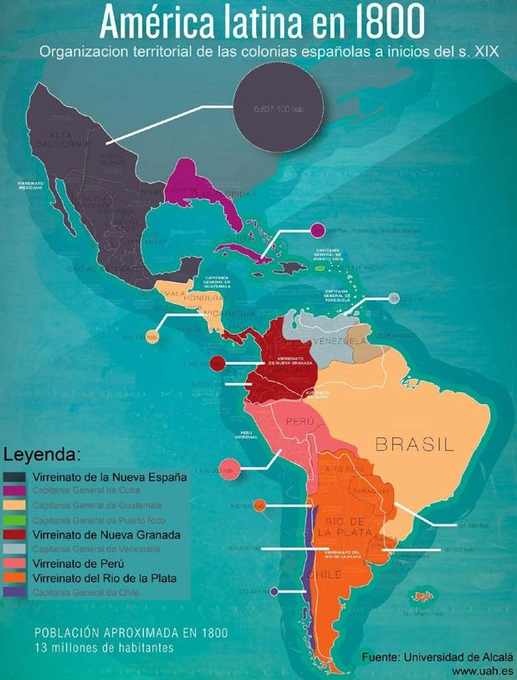minera que actúa como representante local del capital extranjero.

¿Qué queremos señalar con esto? Es nuestra intención explicar que las fronteras que actualmente conocemos no son “naturales” sino que son el resultado de un proceso histórico de fractura incesante del territorio latinoamericano.

En línea con lo que estamos explicando, el político e historiador Jorge Abelardo Ramos afirma que “*somos un país porque no pudimos ser una Nación y somos argentinos porque fracasamos en ser latinoamericanos”.* En otro de sus libros, Ramos plantea que “*América Latina no se encuentra dividida porque es subdesarrollada, sino que es subdesarrollada porque está dividida”.*

Es relevante señalar que los Libertadores latinoamericanos promovieron la independencia política pero conservando la unidad del territorio. El General San Martín decía: “*Los americanos de las Provincias Unidas no han tenido otro objeto en su Revolución que la emancipación del mando de hierro español y pertenecer a una unión*”.

Simón Bolívar afirmaba: “*Una sola debe ser la Patria para todos los americanos, ya que en todo hemos tenido perfecta unidad”.*

José Gervasio Artigas sostenía: “*Nosotros no debemos tener en vista lo que podemos respectivamente, sino lo que podrán todos los pueblos reunidos porque adonde quiera que se presenten los peninsulares será a todos los americanos a quienes tendrán que enfrentar”.*

Como podemos observar, San Martín, Bolívar o Artigas no se pensaban meramente como argentinos, venezolanos o uruguayos. Todos ellos se reconocían como integrantes de una patria superior a la que el escritor Manuel Ugarte denominó Patria Grande.

Por lo tanto, hagámonos esta pregunta, ¿nuestros países son naciones desconectadas entre sí o podemos pensarlos como provincias de una Nación más grande, la *Nación Latinoamericana*?

Uno de los grandes desafíos del Pensamiento Nacional es el de contribuir a la formación de una conciencia latinoamericana común. Esto no implica renunciar a nuestra identidad como argentinos, uruguayos, colombianos, nicaragüenses, hondureños o chilenos. Por el contrario, además de nuestras identidades incuestionables, el Pensamiento Nacional propone pensarnos como hispanoamericanos en la misma senda recorrida por los Libertadores.

# Bibliografía orientadora

## Libros que aportan categorías para definir Pensamiento Nacional

ARGUMEDO, Alcira (1993) *Los silencios y las voces en América Latina,* Ediciones del Pensamiento Nacional, Buenos Aires.

BUELA, Alberto (2024) *Filosofía argentina, una versión disidente*, Docencia, Buenos Aires.

CHAVEZ, Fermín (2012) *Epistemología para la periferia*, EDUNLa, Buenos Aires.

JARAMILLO, Ana (2014) *La descolonización cultural. Un modelo de sustitución de importación de ideas*, EDUNLA, Buenos Aires.

JAURETCHE, Arturo (2015) *Los profetas del odio y la Yapa,* Corregidor, Buenos Aires.

HERNÁNDEZ ARREGUI, J. J. (2021) *La Formación de la conciencia nacional*, Ediciones del pensamiento nacional, Buenos Aires.

OPORTO, Mario (2011) *De Moreno a Perón, Pensamiento Argentino de la unidad latinoamericana,* Planeta, Buenos Aires.

PESTANHA, Francisco; BONFORTI, Emmanuel (2014) *Introducción al Pensamiento Nacional*, EDUNLa, Buenos Aires.

RECALDE, Aritz (2012) *Pensamiento Nacional y cultura*, Buenos Aires, Nuevos Tiempos.

## Referencias bibliográficas

CHÁVEZ, Fermín (1974) *Civilización y barbarie en la historia de la cultura argentina*, Buenos Aires, Theoría.

GALASSO, Norberto (coordinador) (2005), *Los malditos. Hombres y mujeres excluidos de la historia oficial de los argentinos*, Ciudad Autónoma de Buenos Aires, Asociación Madres de Plaza de Mayo, T. II.

JARAMILLO, Ana (2012) “*La dominación cultural y el colonialismo pedagógico en la universidad*” en: O’Donnell (ed), *La otra historia. El revisionismo nacional, popular y federalista*, Buenos Aires, Ariel, 2012.

JAURETCHE (1974) Arturo, *Manual de zonceras argentinas*, Buenos Aires, Peña Lillo, (séptima edición corregida y aumentada).

RAMOS, Jorge Abelardo (1954), *Crisis y resurrección de la literatura argentina*, Buenos Aires, Indoamérica.

(1957) *Revolución y contrarrevolución en la Argentina*. Las masas en nuestra historia, Buenos Aires, Amerindia.

(2012) *Historia de la Nación Latinoamericana*, Buenos Aires, Continente.

ROSA, José María (2012) *Estudios revisionistas*, Rosario, Fundación Ross.

SCALABRINI ORTIZ (1940), Raúl, *Historia de los ferrocarriles argentinos*, Buenos Aires, Reconquista.

UGARTE, Manuel (1924) *La Patria Grande*, Berlín-Madrid, Editora Internacional.

1. Existe un debate sobre cómo denominar a nuestro continente y por ejemplo podríamos mencionar, entre otros usos, los conceptos de Latinoamérica, Sudamérica, Panamérica, Indoamérica, América Mestiza, América Española, Hispanoamérica o Iberoamérica. El filósofo Alberto Buela analizó críticamente el uso de las palabras Latinoamérica y América Latina remarcando que la denominación proviene de intelectuales y políticos franceses y es una traducción de “*Amerique Latine*.” Ésta última denominación la impulsaron Luis Napoleón y el Emperador Maximiliano como parte de su intento de ocupar nuestro Continente. Mencionar el componente “latino” suponía incluir en la colonización imperial a franceses y a italianos. La categoría Panámerica fue impuesta por EUA. Iberoamérica, es una definición con un componente geográfico y tiene como particularidad positiva que incluye a Brasil. Sin desconocer el planteo de Buela y por un tema de simplificación y de usos y costumbres, en el seminario vamos a mantener la noción de América Latina y de pensamiento Latinoamericano.
2. La UNLa creó una plaza en homenaje a la Batalla de Vuelta de Obligado de 1845. La nombró como *Plaza de la Soberanía*. En homenaje a esta gesta el día 20 de noviembre es feriado nacional en la Argentina.